ΦΥΛΛΟ ΕΡΓΑΣΙΑΣ - ΑΙΣΘΗΤΗΡΑΣ ΟΞΥΓΟΝΟΥ (λ)

Ονοματεπώνυμο:…………………………………… Ημερομηνία:………………

ΘΕΩΡΗΤΙΚΟ ΜΕΡΟΣ

Ο αισθητήρας οξυγόνου ή αισθητήρας λ (εικόνα 1) είναι ένας αισθητήρας που παρακολουθεί την ποσότητα του οξυγόνου στα καυσαέρια των κινητήρων βενζίνης.
Λειτουργεί σαν μια μικρή μπαταρία που παράγει ρεύμα χαμηλής τάσης (0,1 - 0,9volt) ανάλογα με την σύσταση των καυσαερίων (εικόνα 2) και βρίσκεται τοποθετημένος στον σωλήνα της εξάτμισης κοντά στην πολλαπλή εξαγωγής και πριν τον καταλύτη (εικόνα 3). Ο αισθητήρας λ παράγει μικρή τάση, περίπου 0,1volt, όταν υπάρχει περίσσεια οξυγόνου (φτωχό μείγμα) και μεγάλη τάση, περίπου 0,9volt, σε έλλειψη οξυγόνου (πλούσιο μείγμα).
Είναι συνδεμένος ηλεκτρικά με τον ηλεκτρονικό εγκέφαλο του οχήματος συνήθως με δυο καλώδια και τον τροφοδοτεί αμέσως μετά την εκκίνηση του κινητήρα με την παραγόμενη τάση (εικόνα 4). Σε όλους σχεδόν τους αισθητήρες λ υπάρχει και κύκλωμα προθέρμανσης με αντίσταση το οποίο λειτουργεί μόνο κατά την εκκίνηση του κινητήρα όταν αυτός είναι κρύος και για λίγα δευτερόλεπτα.

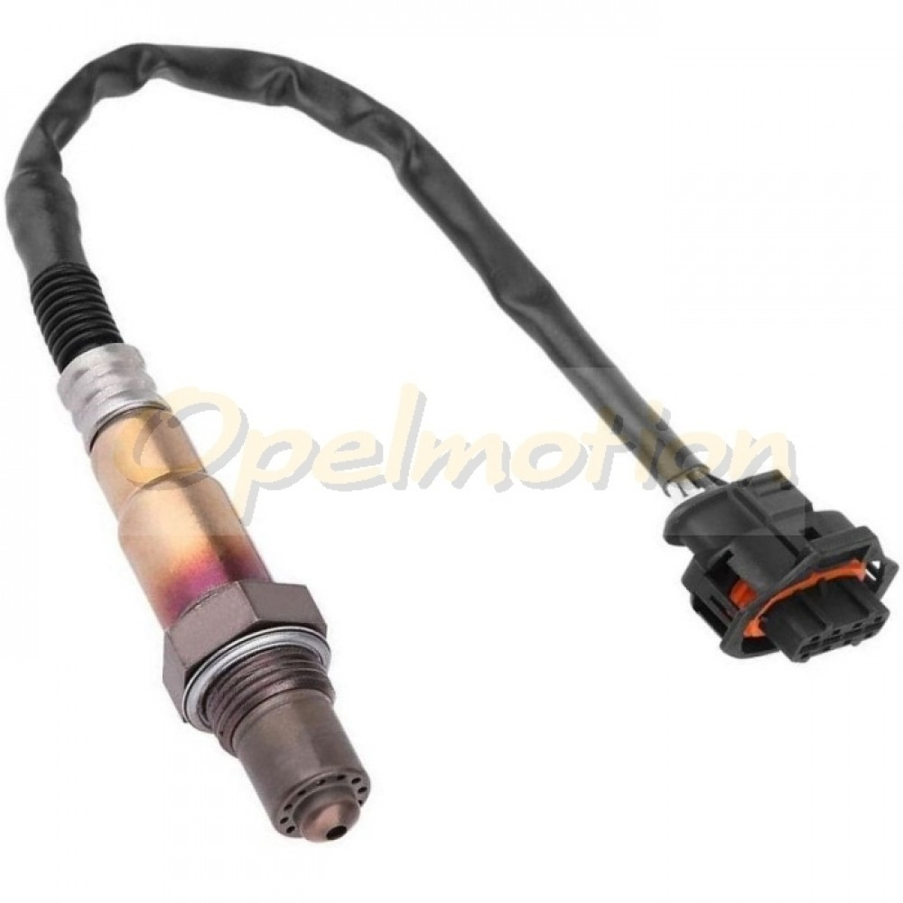  ΕΙΚΟΝΑ 1 | 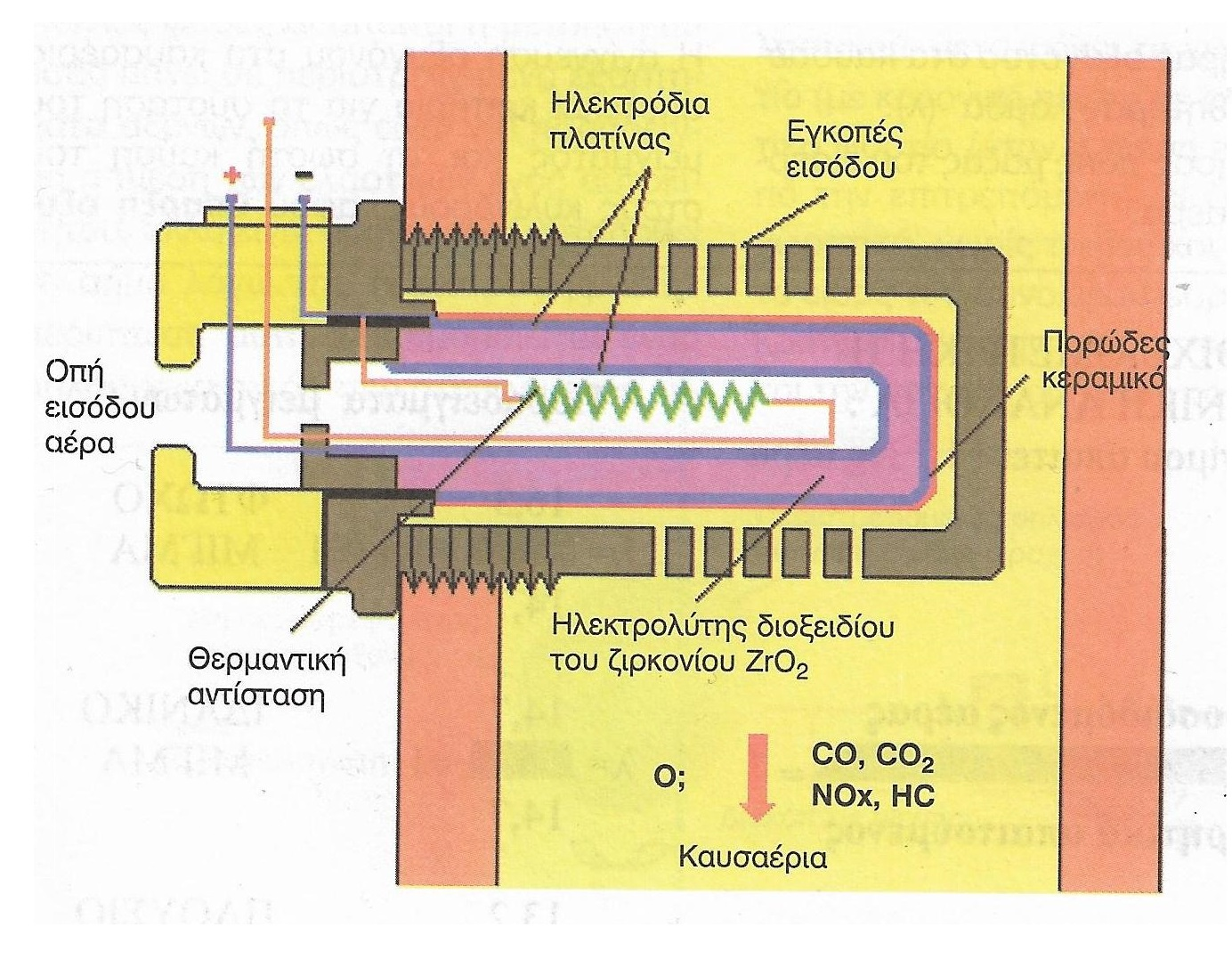  ΕΙΚΟΝΑ 2
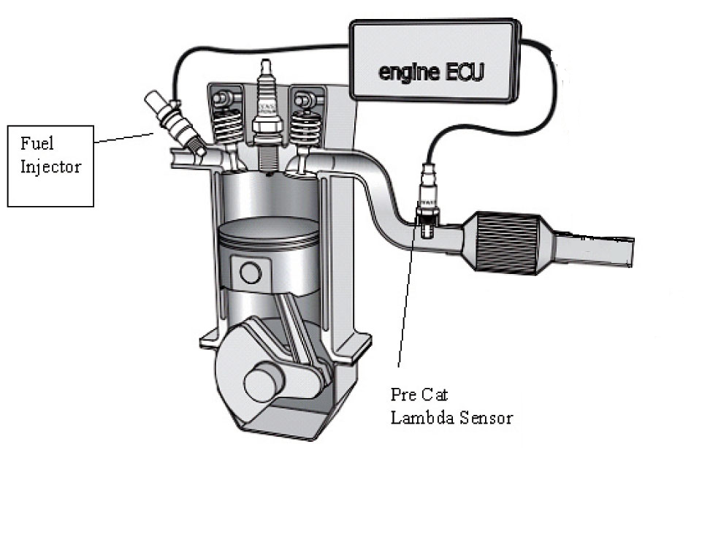  ΕΙΚΟΝΑ 3 | 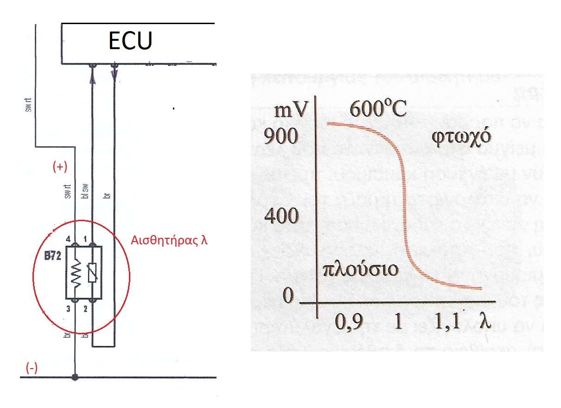  ΕΙΚΟΝΑ 4

ΠΕΙΡΑΜΑΤΙΚΟ ΜΕΡΟΣ

Αν κατά τη διάγνωση το διαγνωστικό δείξει βλάβη στον αισθητήρα λ ο τεχνικός οφείλει να τον ελέγξει πριν τον αντικαταστήσει. Ο έλεγχος είναι απλός και διαρκεί μόλις λίγα λεπτά.
Απαιτούμενα μέσα – εργαλεία:
- Πολύμετρο
- Μπαταρία 12 v

Πορεία μετρήσεων - ελέγχων

Μέτρηση ωμικής αντίστασης
- Αφαιρούμε τον αισθητήρα και συνδέουμε τα βοηθητικά καλώδια για την μέτρηση.
- Μετράμε την ωμική αντίσταση της προθέρμανσης (άσπρα καλώδια) και καταγράφουμε το αποτέλεσμα στον σχετικό πίνακα.
Μέτρηση παραγόμενης τάσης
- Συνδέουμε τα δυο άσπρα βοηθητικά καλώδια στην μπαταρία.
- Συνδέουμε τα δυο μαύρα βοηθητικά καλώδια στο βολτόμετρο.
- Τυλίγουμε το άκρο του αισθητήρα με πανί που είναι εμποτισμένο με πετρέλαιο (προσομοιάζουμε δηλαδή την έλλειψη οξυγόνου)
- Περιμένουμε μερικά δευτερόλεπτα να ζεσταθεί ο αισθητήρας λ.
- Καταγράφουμε την τάση στον σχετικό πίνακα.
- Συγκρίνουμε τις τιμές με αυτές του κατασκευαστή.

ΑΠΟΤΕΛΕΣΜΑΤΑ

Τιμές
κατασκευαστή
Αντίσταση  προθέρμανσης | …………………………….. | …………………………….
Παραγόμενη  τάση | ……………………………… | ……………………………..

Εργασίες για το σπίτι από την πλατφόρμα e-class

Ο παρακάτω σύνδεσμος, ο οποίος είναι ενεργός στο φύλλο εργασίας που βρίσκεται στα έγγραφα του μαθήματος στην πλατφόρμα e class, σας οδηγεί στο φωτόδεντρο και δείχνει τον αισθητήρα λ σε κινητήρα σε συνεργασία με άλλους αισθητήρες και τον ηλεκτρονικό εγκέφαλο.
http://photodentro.edu.gr/aggregator/lo/photodentro-lor-8521-11317

Επιπλέον στις ασκήσεις του μαθήματος στην e-class υπάρχει εργασία με απλές ερωτήσεις πολλαπλής επιλογής σχετικές με τον αισθητήρα λ.
https://eclass01.sch.gr/modules/exercise/?course=1540050213
Συνθηματικό πρόσβασης: 1ο_ΕΠΑΛ_ΠΥΡΓΟΥ

